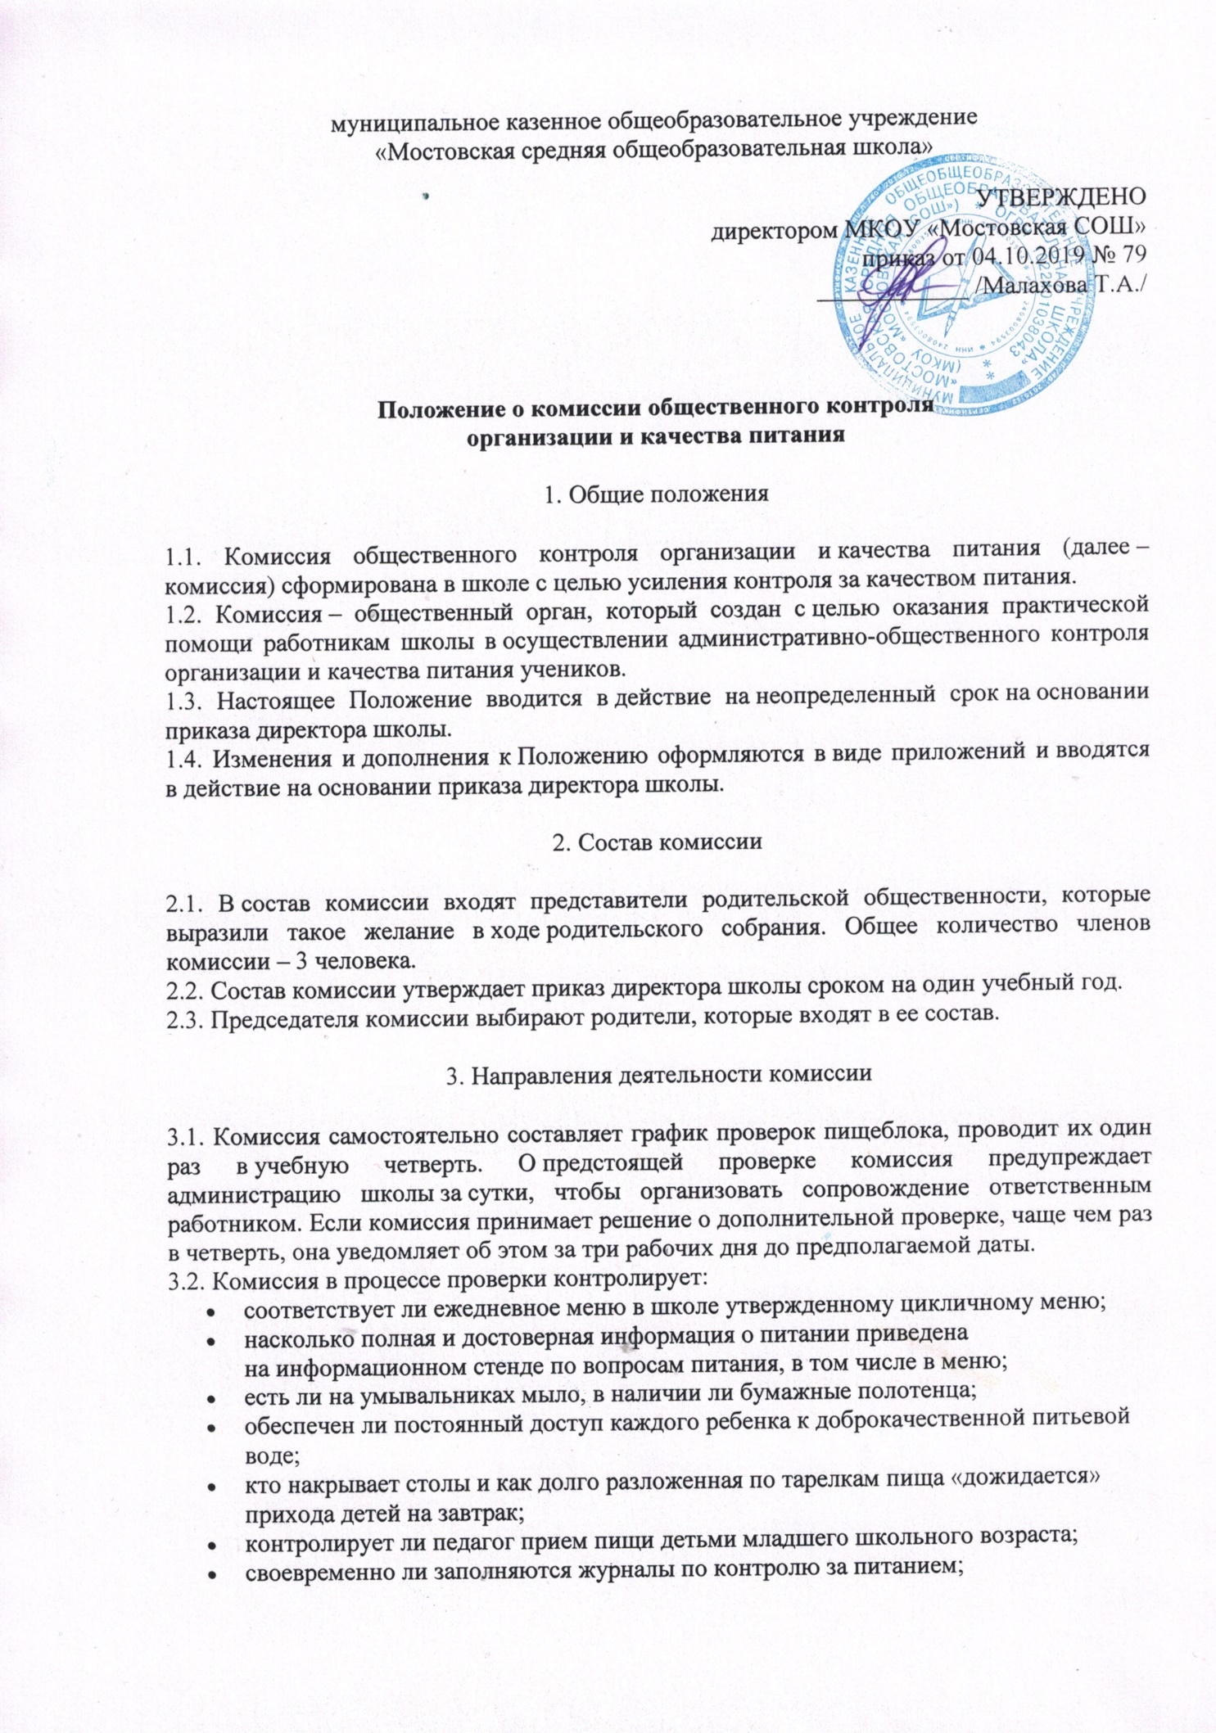

* каким образом организовано в школе обучение детей по вопросам здорового питания, по каким программам, как часто обновляются стенды и плакаты по вопросам здорового питания;
* довольны ли дети качеством питания в школе и что именно им не нравится;
* всегда ли безупречно чистая столовая посуда, из которой дети питаются;
* всегда ли опрятно выглядит персонал пищеблока;
* чисто ли в обеденном зале;
* позволяют ли сроки доставки обеспечить соблюдение сроков годности продуктов;
* своевременно ли вывозятся отходы.

4. Права и обязанности комиссии

Комиссия вправе

4.1. Посещать производственные помещения пищеблока после того, как закончились производство и реализация продукции, в санитарной одежде – халатах, бахилах, головном уборе. При этом их должен сопровождать представитель администрации школы.

4.2. Контролировать, как раздают блюда и принимают пищу в обеденном зале, а также наблюдать за производственными процессами из обеденного зала через линию раздачи во время работы пищеблока.

4.3. Выносить на обсуждение конкретные предложения по организации питания в школе, контролировать выполнение принятых решений.

4.4. Давать рекомендации, направленные на улучшение питания в школе.

4.5. Ходатайствовать перед администрацией школы о поощрении или наказании работников, связанных с организацией питания.

5. Ответственность комиссии

Комиссия несет ответственность:

5.1. За принятие решений по вопросам, предусмотренным настоящим Положением, и в соответствии с действующим законодательством РФ.

5.2. Установление взаимоотношений с родителями (законными представителями) учеников в вопросах организации качественного питания в школе.

5.3. Члены родительской общественности, входящие в комиссию, которые систематически не принимают участия в работе, могут быть переизбраны родительским комитетом школы.

6. Документация комиссии

6.1. Результаты проверки комиссия оформляет в виде акта (приложение).

6.2. Ответственный за питание рассматривает акт, организует работу с выявленными нарушениями, отражает ее в акте и составляет отчет, с помощью которого сообщает членам комиссии о принятых мерах.